Městská část Praha 3
Mgr. Michaela Luňáčková
Tisková mluvčí

Havlíčkovo nám. 700/9, 130 85 Praha 3
Telefon: + 420 222 116 702
Mobil: + 420 770 102 814
E-mail: lunackova.michaela@praha3.cz
Web.: www.praha3.cz V Praze dne 16. prosince 2016

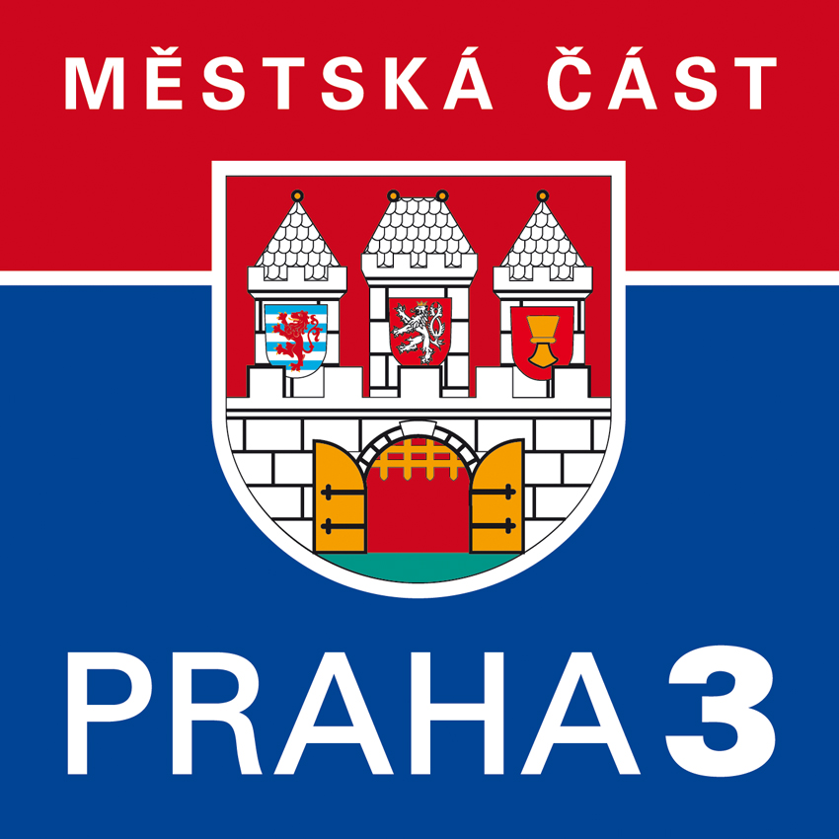
TISKOVÁ ZPRÁVA  MĚSTSKÁ ČÁST PRAHA 3

Praha 3 ocenila své dobrovolníky za rok 2016
Městská část Praha 3 hledala kandidáty na titul Dobrovolník roku, kteří se v uplynulém roce věnovali dobrovolnické a nezištné činnosti na území Prahy 3. Vítězové převzali ocenění během slavnostního večera 6. prosince 2016 v koncertní a výstavní síni Atrium na Žižkově.
Šestnáct dobrovolníků převzalo z rukou radní Jaroslavy Sukové ocenění, které uděluje Praha 3 od roku 2011 všem, kdo se věnuje dobrovolnické činnosti na území Prahy 3 v neziskové či jiné organizaci, případně je prospěšný jednotlivci nebo skupině osob. Činnost by měl přitom vykonávat nezištně, tedy bez nároku na mzdu, odměnu nebo plat.
„Velmi si cením obětavé práce všech, co se bez nároku na mzdu angažují ve prospěch druhých. Tato práce a vynaložené úsilí zasluhuje obdiv a uznání,“ uvedla radní Jaroslava Suková.
Patronátu nad letošním ročníkem se ujali radní pro neziskové organizace Jaroslava Suková a zástupce starostky David Gregor, který má na starosti sociální oblast.

Dobrovolníci roku 2016
- Martina Bumbová (Rodinný klub Ulitka – My Aktivity, o. p. s.)
- Klára Fischerová (Integrační centrum Zahrada v Praze 3)
- Václava Hilbertová (Farní Charita Žižkov)
- Jiří Holub (ERGO Aktiv, o. p. s. – Centrum moderní rehabilitace pro osoby se získaným poraněním mozku)
- Lukáš Homola (Centrum pro integraci cizinců, o. p. s.)
- Milan Horvát (Buči, z. s.)
- Mgr. Vlastimil Janeček (Nová Trojka, z. s.)
- Eva Janíčková (Svaz důchodců Praha 3)
- Kristina Gorolová (Buči, z. s.)
- Marta Malá (Komunitní centrum Armády spásy – Tvůrčí dílna U štědrého srdce)
- Jitka Pavlíková (REMEDIUM Praha, o. p. s.)
- Mgr. Milena Řepíková (REMEDIUM Praha, o. p. s. – Občanská poradna REMEDIUM),
- Martina Štěpinová (Rodinný klub Ulitka – My Aktivity, o. p. s.)
- Daniela Tobrmanová (Mamma HELP, z. s.)
- MUDr. Vít Vokrouhlík (Nová Trojka, z. s.)
- Petr Zítek (Motocyklová asociace ČR)

Nominace na Dobrovolníka roku 2016 (dle organizací)
- Buči, z. s. - Milan Horvát, Kristina Gorolová
- Centrum pro integraci cizinců, o. p. s. - Lukáš Homola
- ERGO Aktiv, o. p. s. – Centrum moderní rehabilitace pro osoby se získaným poraněním mozku - Jiří Holub
- Farní Charita Žižkov - Václava Hilbertová
- Integrační centrum Zahrada v Praze 3 - Klára Fischerová
- Komunitní centrum Armády spásy – Tvůrčí dílna U štědrého srdce - Marta Malá,
- Mamma HELP, z. s. - Daniela Tobrmanová
- Motocyklová asociace ČR - Petr Zítek
- Nová Trojka, z. s. - Mgr. Vlastimil Janeček, MUDr. Vít Vokrouhlík
- REMEDIUM Praha, o. p. s. - Jitka Pavlíková, Mgr. Milena Řepíková (za Občanskou poradnu REMEDIUM)
- Rodinný klub Ulitka – My Aktivity, o. p. s. - Martina Bumbová; Martina Štěpinová
- Svaz důchodců Praha 3 - Eva Janíčková

